EFEMÉRIDES DEL MES DE JULIO

Nombre y Apellido: María Victoria Sosa Grado: 6° “A”

9 DE JULIO
DÍA DE LA INDEPENDENCIA

Averigua en libros o internet:
a- ¿Qué se celebra el 9 de Julio en nuestro país?
El 9 de julio se celebra cuando se firmó el Acta de la Indecencia.
b- ¿En qué año se firmó la Independencia?
La Independencia se firmó en el año 1816.
c- ¿Qué sucedió en la Asamblea de 1813?
Lo que sucedió en la Asamblea de 1813 es que se inauguró la Asamblea General, de intento para poder lograr la emancipación y redactar la Constitución del Estado de las Provincias Unidas.
d- ¿Quiénes se reunieron en San Miguel de Tucumán?
Los que se reunieron en San Miguel de Tucumán fueron los diputados de Buenos Aires, Catamarca, Córdoba, Jujuy, La Rioja, Mendoza, Salta, San Juan, San Luis, Santiago del Estero y Tucumán y también diputados del Alto Perú.
e- ¿Para qué se declaró la Independencia?
Se declaro la Independencia para que declare la formal ruptura de los vínculos de dependencia política de las Provincias Unidas del Río de la Plata con la monarquía española

f- ¿Qué significa para vos la Independencia?
Para mí la Independencia el 9 de julio se declaro el Acta de la Independencia
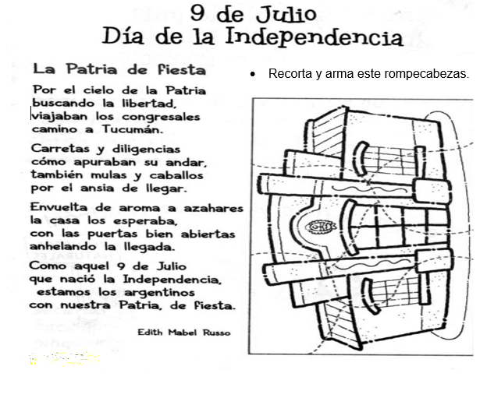
Lee el texto y luego responde

a- ¿Hacia dónde viajaron los congresales?
Loa congresales viajaron a Tucumán
b- ¿Qué medios de transportes usaron?
Los medios de transportes que usaron son carretas, diligencias, mulas y caballos
c- ¿Qué buscaban para nuestra Patria?
Lo que buscaban para nuestra Patria era la Independencia

